السيرة الذاتية المختصرة (صفحتان بحد أقصى)
Short CV (Two pages maximum)
- البيانات الأساسية |  |  |  |  |  |  |  | - Basic information
الاسم باللغة العربية: | أحمد محمد مصطفي إبراهيم |  |  |  | Ahmed Mohammed Mustafa Ebrahim |  | Full Name in English: | 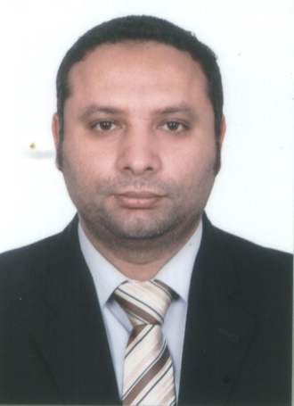
المؤهلات العلمية: | دكتوراة |  |  |  | PhD |  | Scientific qualifications:
الوظيفة الحالية: | مدرس الهندسة الزراعية - كلية الزراعة |  |  |  | Lecturer of Agricultural Engineering |  | Current position:
مجال التميز البحثي والتخصص الدقيق( لا يزيد عن 100 كلمة) | هندشة الطاقة الحيوية - إنتاج الغاز الحيوي - الهضم اللاهوائي للمواد منخفضة الرطوبة - المعالجة البيولوجية والكيميائية والفيزيائية المسبقة للكتلة الحيوية مرتفعة اللجنين - تنقية الغاز الحيوي و تحسين العائد من غاز الميثان. |  |  |  | Bioenergy Engineering - Biogas Production - High Solids Anaerobic Digestion - Biological, Chemical and Physical Pretreatment of Lignocellulosic Biomass - Biogas Upgrading and Enhancing Methane Yield. |  | Specialty  (± 100 Words)
ahmed050@zju.edu.cn  drahmedmustafa@zju.edu.cn |  | Email: |  | Fax: | +86 18058700101 | Mobile Phone: | Contact Information:

- الإنجازات العلمية: |  |  | - Scientific Achievements:
http://orcid.org/0000-0002-0574-4848 |  |  | ORCID No.
البحوث المحلية: | 1
البحوث على Scopus: | 11 | 57190583932 | Scopus Author Identifier:

- براءات الاختراع: |  |  | - Patents:
Submitted patent(s):------  Title of the patent:-------  No. of the patent:------- |  |  | Granted Patent(s):-------  Title of the patent:---------  No. of the patent:----------

- قائمة الرسائل التي أشرف عليها: |  | - Supervision:
عدد رسائل الماجستير: |  | عدد رسائل الدكتوراه:
المشاريع البحثية (Projects): |  |  | الجهة الداعمة:

